УДК 635 : 631.454

Опыт применения лигногумата и антитранспиранта в декоративном садоводстве (на примере боярышника крупноколючкового)

Неганова Н.М., Сыровой А.А., Безуглова О.С.

Южный федеральный университет

Аннотация

Приведены результаты исследования влияния лигногумата совместно с антитранспирантом при выращивании боярышника крупноколючкового (CRATAEGUS macracantha Lodd.) на черноземе обыкновенном карбонатном. Показано, что их применение стимулирует рост и развитие растений, а внесение лигногумата способствует росту ферментативной активности почвы, который сопровождается улучшением гумусного состояния и питательного режима.

Ключевые слова: ЛИГНОГУМАТ, АНТИТРАНСПИРАНТ, БОЯРЫШНИК, ЧЕРНОЗЕМ ОБЫКНОВЕННЫЙ КАРБОНАТНЫЙ
_____________________________________________________________________________________________

Введение
В декоративном садоводстве применение таких стимуляторов широкого спектра действия, как гуминовые вещества, пока не получило должного распространения [1]. Тем не менее, лигногумат, гуминовый препарат концентрированных экологически чистых солей гуминовых кислот, заслуживает более внимательного отношения как исследователей, так и практиков сельского хозяйства. Разработанная технология его получения позволяет создать условия, при которых осуществляется процесс ускоренной гумификации практически любого лигнинсодержащего сырья с образованием широкого спектра гуминовых веществ: высокомолекулярных гуминовых кислот и низкомолекулярных – фульвокислот. Последние содержат больше кислородсодержащих групп и, как следствие, обладают повышенной биологической активностью. В природном процессе гумификации из-за хорошей растворимости и подвижности эти компоненты, в отличие от высокомолекулярных гуминовых кислот, не накапливаются. Этот момент нужно особенно подчеркнуть, т.к. присутствие этих компонентов является отличительной характеристикой лигногумата. Другой особенностью является высокое содержание органически связанной серы. Эти свойства препарата, а также хорошая растворимость, отсутствие балластных компонентов и потенциальная возможность изменения состава расширяют перспективы применения препарата для сельскохозяйственного использования и восстановления почвенного плодородия [2].
Перспективны исследования, связанные с изучением гуминовых препаратов, обогащенных макро- и микроэлементами. Именно к таким веществам следует отнести лигногумат, использованный в данной работе.

Методика
Целью исследования было выявить, какое влияние оказывает применение лигногумата как отдельно, так и совместно с антитранспирантом, на рост и развитие саженцев боярышника крупноколючкового (CRATAEGUS macracantha Lodd.).
В работе применялся 20%-ный водный раствор лигногумата калия марки БМ (далее в данной работе он для краткости называется лигногумат). Содержание солей гуминовых кислот и фульвокислот в пересчёте на сухое вещество – не менее 80-90 %. Массовая доля общей серы в пересчёте на сухое вещество – не менее 3%. Препарат также содержит микроэлементы в органически связанной форме: железо, цинк, медь, марганец, молибден, кобальт, бор.

Антитранспирант Вапор Гард – оригинальный продукт производства компании Miller Chemical & Fertilizer Corporation, США. Это пленкообразующее вещество, препятствующее снижению потерь влаги, которые растения не могут сами контролировать. После нанесения на растение Вапор Гард под действием дневного света (эффективен не только прямой солнечный, но и рассеянный, через облачность) образует невидимый, стойкий и эластичный слой, который регулирует процессы испарения влаги растениями (транспирации). Этот слой не ощущается на ощупь, на вкус, и его невозможно отделить от поверхности растений – толщина составляет несколько молекул. Он также помогает сохранить товарный вид и вкусовые качества ягод, овощей и фруктов, предварительно обработанных перед транспортировкой. Обработанные этим препаратом ягоды, фрукты и овощи можно употреблять уже на следующий день, потому что он на 96% состоит из натуральных экстрактов смол тропических хвойных растений. Вапор Гард является также «ультрафиолетовым щитом»: это свойство позволяет ему защищать растения и плоды от солнечных ожогов.

Действующее вещество: ди-1-п-ментен (Пинолин™) – 96%, инертные ингредиенты – 4%; препаративная форма – водорастворимый концентрат (в.р.к.). Для лучшего растворения препарата рекомендуется смешать его с небольшим количеством воды в небольшой емкости, а уже потом добавить в опрыскиватель. Заполнить опрыскиватель наполовину водой, добавить предварительно растворенный Вапор Гард, интенсивно размешать и долить водой до полного объема [3]. В нашем исследовании мы использовали 1% раствор, в связи с тем, что осуществляли неоднократные обработки данным антитранспирантом сеянцев боярышника.
При закладке полевого опыта нас интересовали вопросы, связанные с ускорением ростовых процессов, улучшением качества саженцев для окулировки, борьбой с хлорозом и другими заболеваниями.
Сеянцы боярышника были высажены семенами, а на следующий год их использовали на окулировку. Репрезентативность исследований обеспечивалась достаточно высоким количеством сеянцев на одном варианте: по 112 растений. Контролем служили растения, которые препаратами не обрабатывались (табл. 1). Полевой опыт был заложен на территории питомника декоративных растений «ЗеленКуст» на северной окраине г. Ростов-на-Дону. Питомник расположен на черноземе обыкновенном карбонатном мощном малогумусном. Реакция среды в горизонте А_{пах} – щелочная (рН 7,8-8,1), мощность горизонтов А+В – 85 см, содержание гумуса – 3,8-4,6 %. Содержание подвижных фосфатов низкое – от 0,6 до 1,6 мг/100 г почвы, минеральных форм азота в слое А_{пах} – 9,9—13,9 мг/100 г почвы.

Таблица 1. Схема полевого опыта с сеянцами боярышника крупноколючкового на черноземе обыкновенном карбонатном
№ варианта | Препарат | Способ внесения | Однократная доза, %
1 | Контроль  (без препаратов) | ____ | ____
2 | Лигногумат | по листу | 0,05% раствор
3 | Антитранспирант | по листу | 1% раствор
4 | Лигногумат + Антитранспирант | по листу | 0,05% раствор  1% раствор
5 | Лигногумат | в почву | 0,5% раствор
6 | Лигногумат  Антитранспирант | в почву  по листу | 0,5% раствор  1% раствор

На вариантах с обработкой по листу осуществлялось опрыскивание 0,05% раствором лигногумата (вар. 2, 4) и 1% раствором антитранспиранта (вар. 3, 4, 6) На вариантах 5 и 6 саженцы подкармливали 0,5% раствором лигногумата поливом в почву. Учетная площадь делянки составляла 20 м². Удобрение вносили в почву и обрабатывали ими растения один раз в месяц. Всего было 8 обработок, так как исследования велись на протяжении 2 лет: в первый (2009) год проведения эксперимента – 8 июня, 1 июля, 10 августа, 15 сентября, во второй (2010) год – 13 июня, 17 июля, 18 августа, 9 сентября. Перед каждой очередной обработкой почвы или растений лигногуматом и антитранспирантом производили отбор почвенных образцов. Образцы почвы и учет состояния растений после последней обработки произвели 10 октября.
В почвенных образцах определяли: гумус по методу И.В.Тюрина в модификации В.Н.Симакова, содержание доступных для растений легкорастворимых фосфатов в карбонатных почвах по методу Б.П.Мачигина [4]. Определение аммиачного азота вели с реактивом Несслера, а нитратного азота – по методу Грандваль-Ляжу, каталазу и уреазу определяли по А.Ш.Галстяну [5].
Оценка роста и развития сеянцев боярышника проводилась по следующим параметрам растений: диаметр штамба (измерялся штангенциркулем по каждому растению, затем рассчитывалась средняя арифметическая величина), высота растения. Декоративность кроны не оценивалась, так как сеянцы были предназначены для окулировки. В данной работе приводятся следующие статистические показатели: М – среднее арифметическое, n – число определений, t_{d} – критерий Стьюдента (критерий оценки достоверности разницы средних), t_{st} – стандартное (критическое) значение t_{d} для данной выборки, которое определяется удвоением n, т.к. сравниваются два ряда наблюдений [6].

Результаты и обсуждение
По полученным нами данным, рост и развитие растений под действием лигногумата улучшились. Через месяц после первой обработки внешний вид сеянцев на всех вариантах был лучше, чем на контроле, о чем свидетельствовал как более активный прирост, так и значительно меньшее количество погибших растений. Затем положительный эффект от применения лигногумата усилился (табл. 2).

Таблица 2. Влияние лигногумата и антитранспиранта на биометрические показатели сеянцев боярышника, август 2009 года (для n=100-120 при Р=0,95; t_{st} = 1,96)
№ варианта | Препарат | Диаметр штамба, мм |  | Высота растений, см
№ варианта | Препарат | М | t_{d} | М | t_{d}
1 | Контроль | 0,3 | - | 23,0 | -
2 | Лигногумат по листу | 0,5 | 1,8 | 25,3 | 1,99
3 | Антитранспирант по листу | 0,3 |  | 26,0 | 2,0
4 | Лигногумат + Антитранспирант по листу | 0,55 | 2,0 | 26,8 | 1,97
5 | Лигногумат в почву | 0,58 | 2,0 | 32,5 | 2,2
6 | Лигногумат в почву + Антитранспирант по листу | 0,6 | 2,2 | 33,3 | 2,0

Жаркое лето, сильные сухие ветры и недостаточное количество осадков создали тяжелые условия для развития сеянцев. И на этом фоне состояние растений в вариантах 2 и 4 (с лигногуматом опрыскиванием по листу и совместно лигногуматом с антитранспирантом опрыскиванием по листу), по сравнению с другими вариантами, было лучшим. Обусловлено это как сбалансированным по содержанию микроэлементов составом лигногумата, так и тем, что происходит более быстрое проникновение всех микроэлементов препарата через устьица листьев. Лигногумат активно влияет на увеличение диаметра и высоту растений и при внесении его в почву, как самостоятельно, так и с обработкой по листу антитранспирантом. Необходимо заметить, что окулировка, которая проводилась в конце второго года исследований, прошла безболезненно для сеянцев, все привитые почки прижились.
Контроль состояния показателей почвенного плодородия объясняет причины этого явления. Результаты определения каталазной активности на контроле показали, что условия вегетационного периода оказались недостаточными для высокой микробиологической активности (рис. 1). Внесение лигногумата способствовало увеличению каталазной активности почвы, причем наиболее эффективно влияет на этот показатель биологической активности применение данного удобрения при использовании его в виде почвенной подкормки (вар. 5 и 6).

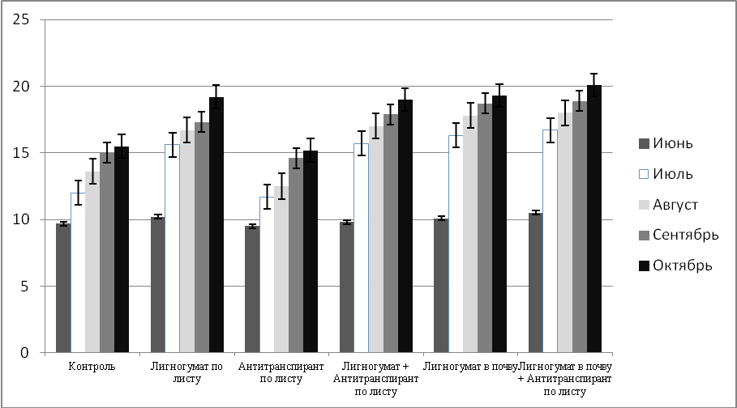
Рис. 1. Динамика активности каталазы (мл О₂/г почвы/мин.) в черноземе обыкновенном карбонатном (А_{пах}) при внесении лигногумата в почву и обработке сеянцев
боярышника крупноколючкового

Наибольшее влияние на уреазную активность чернозема обыкновенного карбонатного оказало внесение лигногумата в почву (вар. 5 и 6). При таком использовании лигногумата уреазная активность устойчиво превышала значения этого показателя на контроле и на варианте с применением антитранспиранта по листу (табл. 3, вар. 3).

Таблица 3. Динамика уреазной активности в черноземе обыкновенном карбонатном при внесении лигногумата под боярышник крупноколючковый
№  варианта | Препарат | Активность уреазы, мг NH₃/10 г почвы в сутки
№  варианта | Препарат | Июнь | Июль | Август | Сентябрь | Октябрь
1 | Контроль | 79,3 | 102,8 | 106,6 | 85,4 | 77,5
2 | Лигногумат  по листу | 79,6 | 104,2 | 105,5 | 97,4 | 88,3
3 | Антитранспирант по листу | 77,9 | 101,4 | 102,0 | 94,2 | 76,2
4 | Лигногумат + антитранспирант по листу | 81,5 | 106,2 | 107,0 | 99,8 | 87,6
5 | Лигногумат  в почву | 101,0 | 115,7 | 128,1 | 100,7 | 99,5
6 | Лигногумат  в почву + антитранспирант по листу | 103,2 | 116,1 | 127,9 | 100,0 | 96,8

Внесение лигногумата в почву способствует некоторому улучшению гумусированности почвы: статистически достоверное увеличение содержания гумуса наблюдается на вариантах 5 и 6 (рис. 2). Обусловлено это стимулированием процесса гумификации в почве растительных остатков, которые поступают в течение всего периода вегетации за счет прополок сорной растительности. Следует также отметить, что применение лигногумата ускоряет процессы гумификации, которые достигают своего пика уже в июле, в то время как на контроле и на варианте с использованием антитранспиранта наиболее высокое содержание органического углерода отмечено только в октябре.
Препарат влияет также на подвижность фосфора и на обеспеченность подвижными формами азота в черноземе обыкновенном карбонатном. Уже через месяц после его внесения отмечается достоверное увеличение содержания подвижного фосфора под влиянием внесения лигногумата в почву (рис. 3). В сентябре этот эффект усиливается, обеспеченность подвижным фосфором переходит из категории «очень низкой» в «повышенную» (варианты 5 и 6) и «среднюю» (варианты 2 и 4), а на контроле и в варианте с применением антитранспиранта по листу не замечено никаких явных изменений. Это свидетельствует о предпочтительном использовании антитранспиранта совместно с лигногуматом, в этом случае достигается не просто стимуляция роста и развития садовых декоративных растений за счет оптимизации водного баланса растения, но и улучшение питательного режима в черноземе обыкновенном карбонатном, что в конечном итоге будет способствовать сохранению почвенного плодородия.

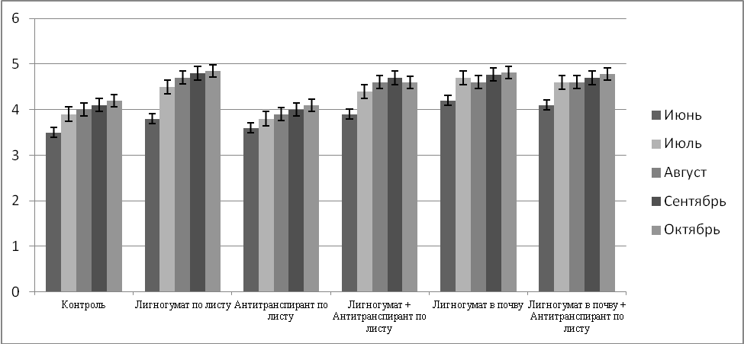
Рис. 2. Динамика содержания гумуса (%) в черноземе обыкновенном карбонатном (А_{пах}) при применении лигногумата и антитранспиранта

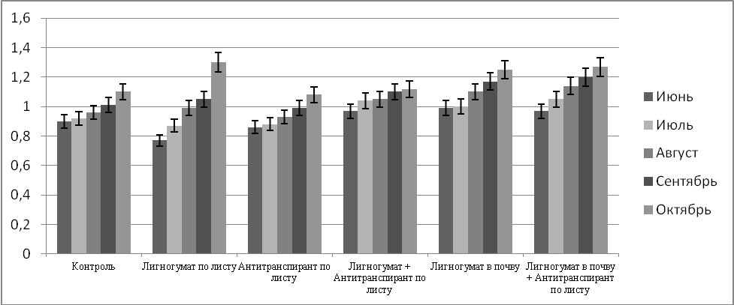
Рис. 3. Динамика содержания подвижного фосфора (мг Р₂О₅ / 100 г почвы) в черноземе обыкновенном карбонатном (А_{пах}) при внесении лигногумата в почву
и обработке сеянцев боярышника крупноколючкового

Необходимо заметить, что на вариантах с лигногуматом, внесенным в почву, улучшение обеспеченности и фосфором, и азотом происходит быстрее, чем при опрыскивании растений этим препаратом по листу (рис. 3, 4).
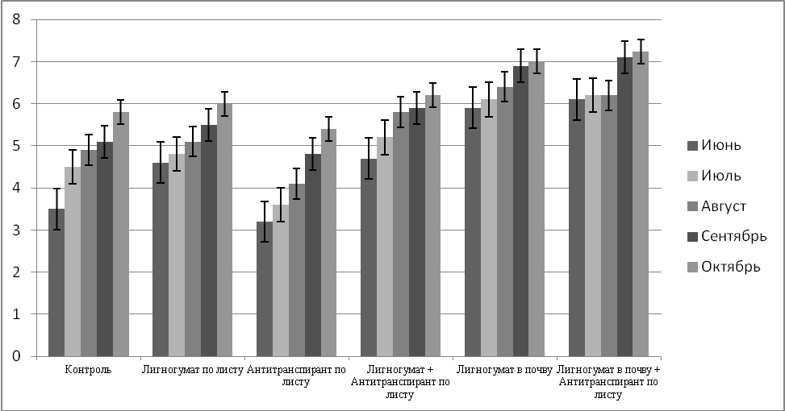
Рис. 4. Динамика содержания подвижного азота (мг N-NH₄ / 100 г почвы) в черноземе обыкновенном карбонатном (А_{пах}) при внесении лигногумата в почву
и обработке сеянцев боярышника крупноколючкового

Выводы
- Стимулирование роста и развития сеянцев боярышника достигается как при внесении лигногумата в почву, так и при опрыскивании им растений по листу, однако внесение препарата в почву дает более выраженный эффект, активно стимулируя рост растений в высоту.
- Применение лигногумата на черноземе обыкновенном карбонатном мощном малогумусном приводит к росту ферментативной активности, которая сопровождается улучшением гумусного состояния и питательного режима почвы.
- Использование антитранспиранта совместно с лигногуматом предпочтительнее: в этом случае достигается не просто стимуляция роста и развития боярышника за счет оптимизации водного баланса растения, но и улучшение питательного режима в черноземе обыкновенном карбонатном, что в конечном итоге будет способствовать сохранению почвенного плодородия.

Список использованных источников

- Безуглова О.С. Удобрения и стимуляторы роста. Ростов-на-Дону: Феникс, 2000. 320 с.
- Брыкалов А.В., Гладков О.А., Романенко Е.С., Иванова Р.Г. Лигногумат: миф и реальность. Ставрополь, 2005. 108 с.
- Бабин И.В. Новейшие оригинальные продукты линии Фитофторы // Друг для друга, № 19 от 10.05.2011 (http://www.dddkursk.ru).
- Минеев В.Г. Агрохимия. – М. – МГУ. – 1990. – 486 с.
- Вальков В.Ф., Казеев К.Ш., Колесников С.И. Методология исследования биологической активности почв (на примере Северного Кавказа). – 1999. – РГУ. – С. 32-37.
- Дмитриев Е.В. Математическая статистика в почвоведении. – М. – МГУ. – 1972. – 264 с.

